Сценарий.
Командир:
- Отряд! Равняйсь! Смирно! На защиту леса вперёд шагом марш!
(Выходят строем, под марш. Маршируя на месте,
Командир: Раз – два,
Все: три – четыре
Командир: Три – четыре,
Все: раз – два!
Командир: Кто шагает дружно в ряд?
Все: Экологии отряд.
Командир: Мы сильны, как носороги.
Все: Прочь, вредители, с дороги!
Командир: Пять – шесть,
Все: семь – восемь!
1 ученик:
В лес зеленый в гости просим
2 ученик: Только добрых мы гостей,
3 ученик: Злых прогоним прочь скорей!
Командир: - Наш отряд:
- (хором) «Берендеи».
Командир: - Наш девиз:
- Много леса!
Все: - Не губи! (хором)
Командир: - Мало леса!
Все: - Береги! (хором)
Командир: - Нет леса!
Все: - Посади! (хором)
Песня Марш берендеев.
Берендеями нас называют.
Называют нас так неспроста.
Берендеи покоя не знают —
Охраняют родные леса.
Припев:
Смотри веселей —
Природа вокруг.
Ведь ты Берендей
И лес — твой самый верный друг!
1ученик: Мы рубим лес, устраиваем свалки.
2 ученик: Но кто же под защиту всё возьмет?
3ученик: Пусты ручьи, в лесу одни лишь палки.
4 ученик: Подумайте, а что нас дальше ждет?
5ученик: Пора бы человечеству понять,
6.ученик: Богатство у природы отбирая,
7.ученик: Что Землю нужно охранять:
8. ученик: Она, как мы, такая же - живая!

Звучит музыка.
4 ученик; Достопочтейнейшая публика!
5 ученик: Для вас интересная рубрика!
4 ученик: . Природа сейчас не ахти
5 ученик:
Послушайте историю для души
На поляне как-то раз спорили зверята.
Кто важнее всех в лесу, знаете, ребята?

Выходит ребёнок в костюме медведя.
Медведь. Я хозяин леса - медведь. Все знают, что я в лесу самый главный!
Выбегает ребёнок в костюме зайца.
Заяц. Мы, зайцы, самые главные в лесу. Везде бегаем, всё знаем.
Белка. Мы, белки, быстрые и ловкие. С высоты всё видим. Мы в лесу главные!
Дятел. Если бы не я, дятел, плохо пришлось бы лесу. Я в лесу самый главный!
Мухомор. Не спорьте, друзья! Все вы нужны лесу, все зависите друг от друга. Если кто-нибудь из вас покинет лес, он обеднеет, а может и погибнуть.
Ёж (держит в руках корзину).
Столько мусора в лесу,
Что никак не унесу.
Медведь.
О природе люди думать перестали.
И лесные жители обижаться стали.
На охоте люди птиц, зверей стреляют
И деревья все подряд часто вырубают.
Реки засоряют, травы выжигают
Белка.
Послушайте, какой бы мы хотели видеть природу.
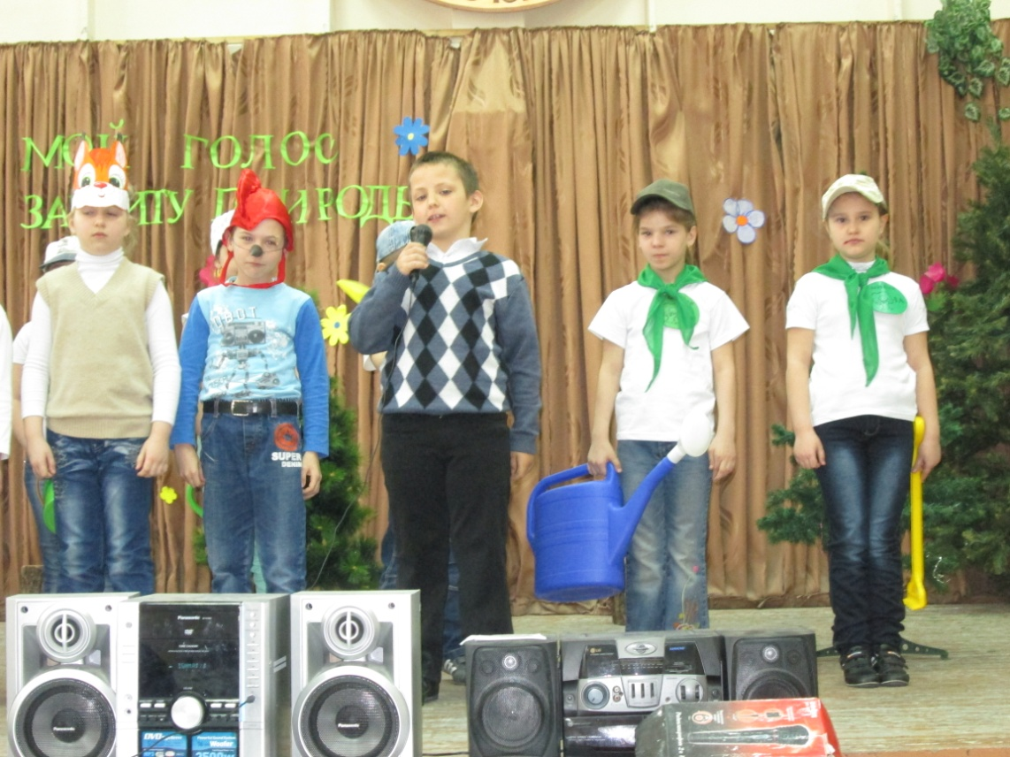

Дети (читают стихи построчно).
1 ученик:
Мы хотим, чтоб птицы пели,
Чтоб вокруг леса шумели,
2 ученик:
Чтобы были голубыми небеса.
Чтобы речка серебрилась,
Чтобы бабочка резвилась
И была на ягодах роса.
3 ученик:
Мы хотим, чтоб солнце грело,
И берёзка зеленела,
И под ёлкой жил смешной колючий ёж.
4 ученик:
Чтобы белочка скакала,
Чтобы радуга сверкала,
Чтобы лил весёлый летний дождь.
5 ученик:
Надо природу беречь и лелеять.
Копать осторожно, умеючи сеять,
6 ученик:
Ловить и стрелять не подряд, а с умом.
Что нынче посеем, то завтра пожнём.
7 ученик:
Не обижай ни птахи, ни сверчка,
Не покупай для бабочки сачка!
8 ученик:
Люби цветы, леса, простор полей.
Всё, что зовётся Родиной твоей!

Мухомор. Станьте настоящими знатоками и друзьями природы. Научитесь ценить красоту нашей земли и беречь её.
"Марш Берендеев". под фонограмму песни-марша "Прощание славянки".
2
Открывает природа нам двери,
В мир чудес приглашая нас.
Рады видеть нас звери и птицы,
И деревья приветствуют нас.
припев
Смотри веселей —
Природа вокруг.
Ведь ты Берендей
И лес — твой самый верный друг!
3
Наша лучшая песня не спета,
Хочет наш берендейский отряд,
Чтобы наша родная планета
Сохранила зеленый наряд.
припев:

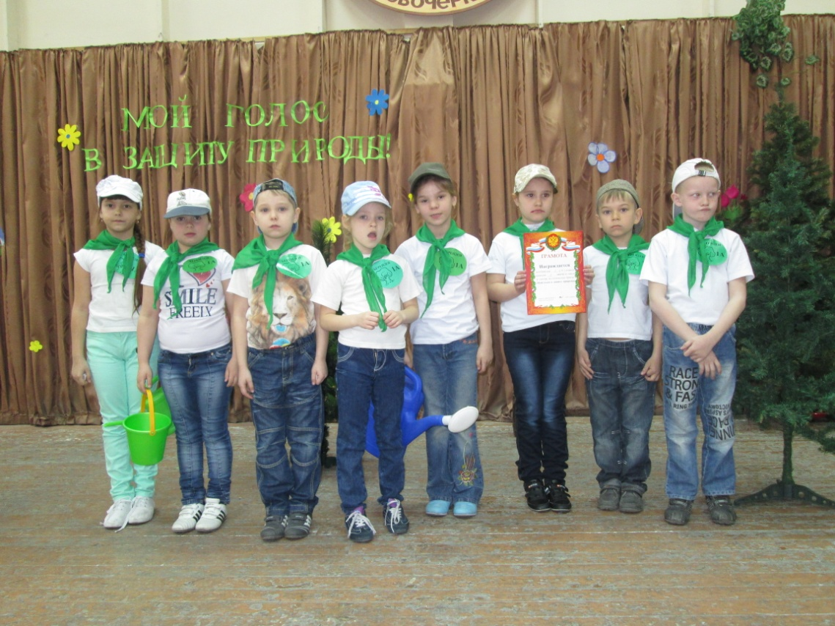

Песня Марш берендеев.  Берендеями нас называют.  Называют нас так неспроста.  Берендеи покоя не знают —  Охраняют родные леса.  Припев:  Смотри веселей —  Природа вокруг.  Ведь ты Берендей  И лес — твой самый верный друг!  2  Открывает природа нам двери,  В мир чудес приглашая нас.  Рады видеть нас звери и птицы,  И деревья приветствуют нас.  припев  Смотри веселей —  Природа вокруг.  Ведь ты Берендей  И лес — твой самый верный друг!  3  Наша лучшая песня не спета,  Хочет наш берендейский отряд,  Чтобы наша родная планета  Сохранила зеленый наряд.  припев: | Песня Марш берендеев.  Берендеями нас называют.  Называют нас так неспроста.  Берендеи покоя не знают —  Охраняют родные леса.  Припев:  Смотри веселей —  Природа вокруг.  Ведь ты Берендей  И лес — твой самый верный друг!  2  Открывает природа нам двери,  В мир чудес приглашая нас.  Рады видеть нас звери и птицы,  И деревья приветствуют нас.  припев  Смотри веселей —  Природа вокруг.  Ведь ты Берендей  И лес — твой самый верный друг!  3  Наша лучшая песня не спета,  Хочет наш берендейский отряд,  Чтобы наша родная планета  Сохранила зеленый наряд.  припев: | Песня Марш берендеев.  Берендеями нас называют.  Называют нас так неспроста.  Берендеи покоя не знают —  Охраняют родные леса.  Припев:  Смотри веселей —  Природа вокруг.  Ведь ты Берендей  И лес — твой самый верный друг!  2  Открывает природа нам двери,  В мир чудес приглашая нас.  Рады видеть нас звери и птицы,  И деревья приветствуют нас.  припев  Смотри веселей —  Природа вокруг.  Ведь ты Берендей  И лес — твой самый верный друг!  3  Наша лучшая песня не спета,  Хочет наш берендейский отряд,  Чтобы наша родная планета  Сохранила зеленый наряд.  припев:
Песня Марш берендеев.  Берендеями нас называют.  Называют нас так неспроста.  Берендеи покоя не знают —  Охраняют родные леса.  Припев:  Смотри веселей —  Природа вокруг.  Ведь ты Берендей  И лес — твой самый верный друг!  2  Открывает природа нам двери,  В мир чудес приглашая нас.  Рады видеть нас звери и птицы,  И деревья приветствуют нас.  припев  Смотри веселей —  Природа вокруг.  Ведь ты Берендей  И лес — твой самый верный друг!  3  Наша лучшая песня не спета,  Хочет наш берендейский отряд,  Чтобы наша родная планета  Сохранила зеленый наряд.  припев: | Песня Марш берендеев.  Берендеями нас называют.  Называют нас так неспроста.  Берендеи покоя не знают —  Охраняют родные леса.  Припев:  Смотри веселей —  Природа вокруг.  Ведь ты Берендей  И лес — твой самый верный друг!  2  Открывает природа нам двери,  В мир чудес приглашая нас.  Рады видеть нас звери и птицы,  И деревья приветствуют нас.  припев  Смотри веселей —  Природа вокруг.  Ведь ты Берендей  И лес — твой самый верный друг!  3  Наша лучшая песня не спета,  Хочет наш берендейский отряд,  Чтобы наша родная планета  Сохранила зеленый наряд.  припев: | Песня Марш берендеев.  Берендеями нас называют.  Называют нас так неспроста.  Берендеи покоя не знают —  Охраняют родные леса.  Припев:  Смотри веселей —  Природа вокруг.  Ведь ты Берендей  И лес — твой самый верный друг!  2  Открывает природа нам двери,  В мир чудес приглашая нас.  Рады видеть нас звери и птицы,  И деревья приветствуют нас.  припев  Смотри веселей —  Природа вокруг.  Ведь ты Берендей  И лес — твой самый верный друг!  3  Наша лучшая песня не спета,  Хочет наш берендейский отряд,  Чтобы наша родная планета  Сохранила зеленый наряд.  припев:

